***Ребята, вот и долгожданные каникулы Отдохните и наберитесь сил. Постарайтесь провести время с пользой.***

* Не болейте. Поменьше смотрите телевизор, не сидите за компьютером. Гуляйте на свежем воздухе.
* Тренируйте свою память и логическое мышление (учите стихи, играйте в игры на запоминание, отгадывайте кроссворды, ребусы, задачки).
* Развивайте свою фантазию и воображение (придумывайте стихи, сказки, загадки). Мастерите поделки из разных материалов. Лучшие произведения и поделки принесите в класс на выставку.
* Не теряйте учебных навыков и умений: **читайте каждый день вслух 30 минут**

Необходимо завести **ЧИТАТЕЛЬСКИЙ ДНЕВНИК** (тетрадь)

|  |  |  |  |
| --- | --- | --- | --- |
| Дата | Название произведения | Подпись родителей | Подпись учителя |
| *НАПРИМЕР* | | | |
| 13.02 | Н. Носов Затейники |  |  |
| 14.02 | Н. Носов Живая шляпа |  |  |
|  |  |  |  |
|  |  |  |  |

* Проверьте портфель. Каждый день в портфеле должны лежать: пенал, цветные карандаши, линейка, книга для дополнительного чтения, читательский дневник.

**Правила поведения на зимних каникулах.**

1.Осторожно гололёд, сход снега с крыш!

2.Во время катания на горках, лыжах, катках, быть предельно внимательным.

3.Находясь у водоёмов, не ходить по льду (лед может оказаться тонким).

4.Соблюдать правила пожарной   безопасности в быту.

5.Соблюдать правила поведения в общественных местах, ПДД.

6.Соблюдать комендантский час  до 22 часов.

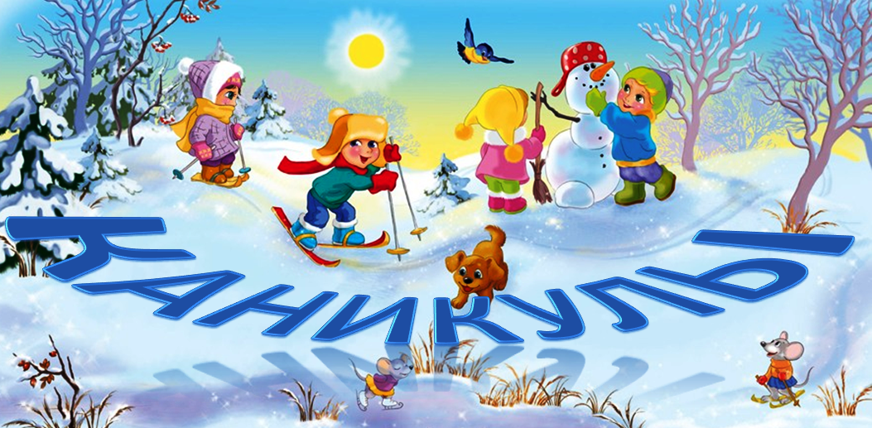

*Желаю удачи.*

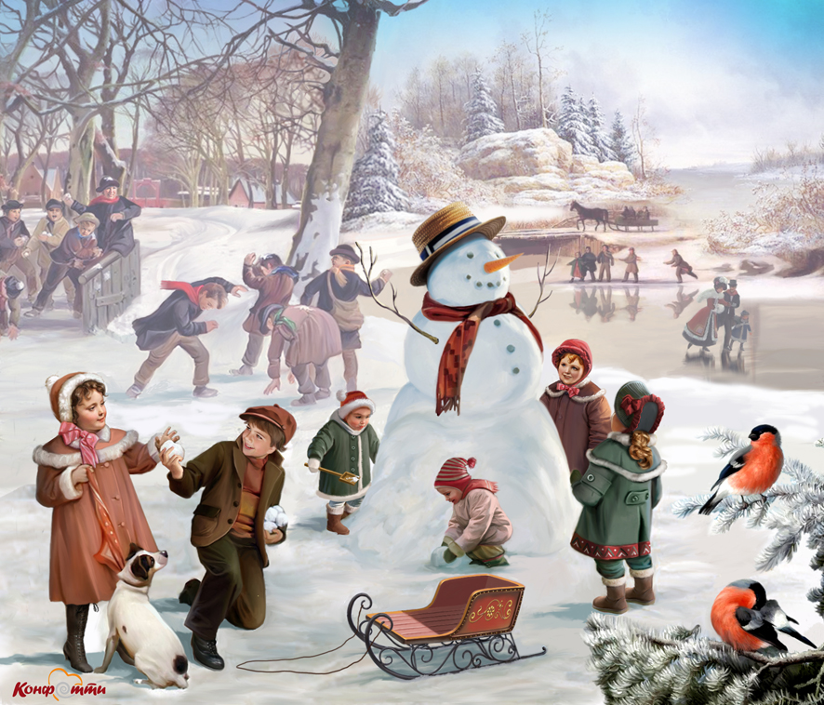

УРА!!!

*ЗИМНИЕ КАНИКУЛЫ!!!*